2. základní škola Dobříš, Školní 1035, okres Příbram

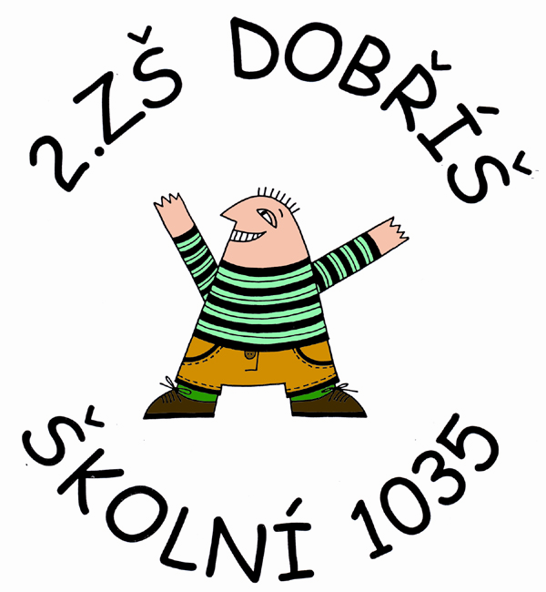

Výroční zpráva

o poskytování informací

za rok 2024

dle zákona č.106/1999 Sb.

Výroční zpráva o poskytnutí informací za rok 2024 je zpracována na základě zákona
č. 106/1999 Sb., o svobodném přístupu k informacím, v platném znění, který stanovuje
2. základní škole Dobříš, Školní 1035, okres Příbram, jako povinnému subjektu, každoročně zveřejnit údaje o této své činnosti v předepsané struktuře.
Předmětem výroční zprávy je souhrnná evidence písemných žádostí fyzických a právnických osob o poskytnutí informace, které byly v roce 2024 zpracovány dle jednotlivých součástí základní školy.

A)

- IZO 114 001 383– základní škola – v roce 2024 nebyly poskytnuty žádné informace ve smyslu zákona č. 106/1999 Sb., o svobodném přístupu k informacím, v platném znění

- IZO 114 001 375 – školní družina – v roce 2024 nebyly poskytnuty žádné informace ve smyslu zákona č.106 /1999 Sb., o svobodném přístupu k informacím, v platném znění

- IZO 114 001 391 – školní jídelna – v roce 2024 nebyly poskytnuty žádné informace ve smyslu zákona č. 106/1999 Sb., o svobodném přístupu k informacím, v platném znění

Celkový počet písemných žádostí o informace: -0-

B)

Počet podaných rozkladů proti rozhodnutí o neposkytnutí informace: -0-

C)

Počet rozsudků soudu, kterým došlo k přezkoumání rozhodnutí o neposkytnutí informace: -0-

D)

Výsledky sankčních řízení za nedodržování zákona: -0-

E)

Veškeré písemné dotazy včetně kopií vyřízení za uvedené období jsou k dispozici ve spisovně základní školy.

Dobříš, dne 02. ledna 2025

zpracoval: Mgr. Michal Ciboch
ředitel školy

